2011-2012 EĞİTİM-ÖĞRETİM YILI
DEĞERLER EĞİTİMİ PROJESİ
OCAK AYI DEĞER KONUSU
-DOĞRULUK VE DÜRÜSTLÜK -

Okulumuzda 2011-2012 eğitim - öğretim yılıyla birlikte uygulamaya giren değer eğitimlerimizin üçüncüsü doğruluk ve dürüstlük idi.Doğruluk ve dürüstlük eğitimi başlığı altında okulumuzda bir çok faaliyet gerçekleştirildi. Bütün öğretmen ve öğrencilerimizi kapsayan bu çalışmamızda bütün öğretmen ve öğrencilerimiz aynı zamanda velilerimiz görev aldı.

DOĞRULUK VE DÜRÜSTLÜK DEĞER KONUSUNU İŞLERKEN ÖĞRENCİLERİMİZE KAZANDIRMAK İSTEDİĞİMİZ HEDEFLER

1. Doğru ve dürüstlüğe aykırı davranışların farkına varır.
2. Doğru ve dürüst olma konusunda kendini sorgular ve değerlendirir.
3. İnsanlara karşı doğru ve dürüst davranır.
4.Hatalı davranışlarının neler olduğunu far eder.
5.Nasıl doğru ve dürüst olunacağını bilir.
6.Her durumda doğru ve dürüst davranır.
7.Sözünde,iş ve davranışlarında dürüst olması gerektiğini kavrar.
8.Yalanın er geç ortaya çıkacağının bilincine varır.
9.Doğruluk ve dürüstlüğün anlamını kavrar.

OKULUMUZDA DOĞRULUK VE DÜRÜSTLÜK DEĞER KONUSUYLA İLGİLİ YAPILAN ÇALIŞMALAR
- Doğruluk ve dürüstlük değer konusuyla ilgili velilerimize ve öğrencilerimize broşür dağıtıldı.
- Okulumuz girişinde tüm velilerimizin göreceği şekilde öğretmenler ve öğrencilerle birlikte afiş ve pano hazırlandı.
- Okulumuzda doğruluk ve dürüstlük değer konusu kapsamında doğru çocuk olma resim yarışması düzenlendi.Bu kapsamda öğrencilerimize neden böyle bir yarışma yaptığımız,yarışmamızın amacı açıklandı ve öğrencilerimizin soruları cevaplandı.
- Öğrencilerimize doğru ve dürüst olmayla ilgili slayt gösterisi izletildi.
- Türkçe dil etkinliğinde önce doğruluk ve dürüstlükle ilgili grup sohbeti yapıldı.Ardından ‘Yalancının Mumu’ adlı hikaye anlatıldı.Hikaye tamamlama etkinliği yapıldı.
- Müzik etkinliğinde Yalancı Çoban adlı şarkı öğretildi.
- Doğruluk adlı şiir öğretmenler rehberliğinde çocuklara öğretildi.

DOĞRULUK VE DÜRÜSTLÜKLE İLGİLİ BROŞÜRÜMÜZ

DÜRÜST ÇOCUKLAR YETİŞTİRMEK İÇİN NELER YAPABİLİRİZ?

Orhan anaokulun-dan eve geldiği her akşam bazı sorunlardan bahsediyor-du:
Can bugün bana kötü keli-meler kullandı, Hakan beni yumrukladı…‟ Orhan‟ın annesi öğretmenini aradığın-da kurumda bu tür olayların yaşanmadığını öğreniyordu. Peki evde yalana teşvik edici hiçbir ortam olmadığı halde Orhan neden bunları söylüyordu? Duyarlı bir ebeveyn olan aile, öğretmen ile görüştü. Öğretmen hanım, Orhan‟ı bu tür ifadelere sürükleyen sebepleri keşfetmek için alternatifler sıraladı. Orhan, ailesinden beklediği ilgiyi görmek için olumsuz tutumlarla dikkat çekmeyi planlayabilirdi, hayalle gerçeği karıştırıyor olabilirdi…v.s. Anne öğretmenle konuşurken sebep ortaya çıktı. Orhan, evde izlediği çizgi filmlerin etkisiyle bilinç al-tında bu tür olaylar kurgulu-yordu. Hayalle gerçeği ayırt edecek yaşta da olmadığı için düşüncelerini olmuş gibi anlatıyordu.
Çocuklar 5 yaş öncesinde gerçekle hayali karıştırırlar.Hayallerini gerçek gibi anlatabilirler. Düşüncelerini bilinçli, yalan olduğunun farkında olmadan ifade edebilirler.
Çocuk hayalinde oluşturduğu figürleri hikayelerine de katar.Hatta hayatının içinde onu bir yerlere oturtur.Birlikte yaşar. Çocuğun hayal dünyasının ve zihin gelişiminin desteklenme-si için bu tür kurgulanmalara ihtiyaç bile vardır.Ancak çocuğunuzun yalanı bilinçli olarak söylediğini fark ettiğinizde durum değişir. Çocuklar genellikle 5 yaşından sonra yalan söylemeyi doğru olmadığını bile bile tercih etmeye başlayabilirler.Bireysel farklılıklar bu yaş seviyesini geri veya ileri alabilir.Önemli olan çocuğun yalan söylediğinin farkında olmasıdır.
Bu durumda yapılması gerekenler ilerleyen başlıklarda tek tek ele alın-maktadır.
Çocuklar Neden Dürüstlükten Ayrılır?
Benlik saygısının eksikliği çocukları yalana sürükleyebilir. Başkaları tarafından takdir görmek ,değer verilmek için benlik saygısı eksik çocuklar dürüstlükten ayrılabilirler.
Özellikle duygu-sal ,başkalarının yorumuna çok önem veren çocuklarda
yalan söyleme görülebilir
Çocuk, hayallerini gerçekmiş gibi söyleyebilir.
Gözle görülen bir gerçeği çocuklarından da duymak için zorlayan aileler-de dürüstlükten ayrılma gözlemlenebilir.
Yaptıkları beğenilmeyen çocuklarda yalana meyil artar .
Çocuğun stresli bir ortamda olması yalanı tetikleyebilir .
Cezadan kaçma, sorumluluktan kurtulmak için çocuk doğruluktan ayrılabilir

. Çocuğun Dürüst Davranmadığı
Anlaşıldığında Ne Yapılmalı?

Gerçekten Yalan Söylediğinden Emin Olunmalı
Özellikle 5-6 yaşına kadar çocuklar hayalle gerçeği ayırt edemeyebilirler. Hayalini mi ifade ediyor yoksa yalan mı söylüyor ebeveyn ilk olarak bunu tespite çalışmalıdır.
Çocuğun Yaşamında Her Şeyin İyi Gittiğinden Emin Olunmalı
Çocuğun hayatında ters giden bir şeyler olup olmadığı incelenmeli. Çocuğa kaliteli bir zaman dilimi ayrılmıyor ise hemen çözüme yönelik adımlar atıl-malıdır.
Çocuğa Başarabileceği Sorumluluklar Verilmeli:
Akıllı bir ebeveyn, çocuğuna kaldıramayacağı sorumluluklar yüklememelidir!
Çocuğun ufak da olsa sorumluluklarını yerine getirme konusundaki gayretleri takdir edilmelidir. Örneğin çocuktan yatağının toplanması istenildi.Önce nasıl toplayabileceği anlatılmalı. Toplarken gösterdiği gayretler tebrik edilmelidir
Zaten çocuk hak ettiği değeri görünce doğruluktan ayrılmaya tenezzül etmeyecektir.

Cevabı Bilinen Sorular Sorulmamalı…

Çocuğun hatalı bir davranış sergilediğini fark eden ebeveyn, gerçeği bir de ondan duymaya çalış-mamalıdır. Diyelim ki çocuğunuzun yemekten önce izin vermediğiniz halde pastayı yediğini gördünüz. „Sen yoksa pasta mı ye-din?‟ demek yerine, yaklaşımınız şu şekilde olabilir:“Yemekten önce pasta yemeni istemediğimi söylemiştim. Yemekten önce pasta yemiş olman iştahını kapatıyor ve bu durum gelişimini engelliyor.Ben sağlıklı olmayacağından dolayı çok üzülüyorum!”
Ebeveyn bu tür durumlarla karşılaştığında;
1. “Yanıtını bildiği soruları sormamalı!”
2. „Bebeğini koltuk arkasında buldum. Kolu kırılmıştı.Yazık, hem çok güzeldi hem de kıymetli bir bebekti…‟ Şeklinde bir
ifade ile çocuğa yardımcı olunmalı.Çünkü korku, yalana kapı aralar.
3.‟Şimdi ne yapmayı düşünüyorsun?‟ şeklinde soru yönelterek çözümü çocuğun bulmasına zemin hazırlanmalı.
4.Neden böyle bir davranışı sergilediğinin temel sebepleri araştırılmalı.

Dürüstlük Hakkında Konuşulmak İçin Sakin Ortamlar Tercih Edilmeli…

Çocukla, dürüstlüğün önemi hakkında sakin bir ortamda konuşulmalı.
Asla olay anında yalanın zararlarından bahsedip, nasihatler verilmemeli. Hiç kimse sinirli olduğu anda ya da mahçup edildiğinde öneri kabul etmek istemez.
Sakin zamanlarda yapılan sohbet, sadece karşılıklı konuşma şeklinde anlaşılmamalı. Hikaye anlatma, kukla oynatma v.s. bu amaçla kullanılabilmeli.
SLAYT GÖSTERİMİZDEN KARELER

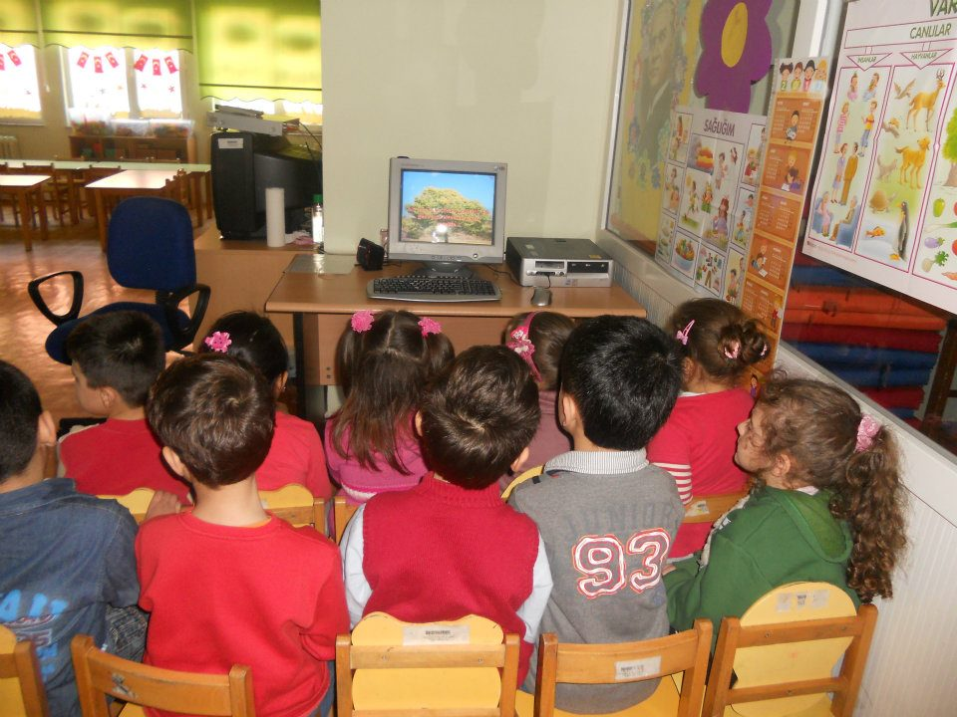

HİKAYE SAATİMİZDEN KARELER
